Муниципальное бюджетное общеобразовательное учреждение
«Араблинская средняя общеобразовательная школа»

Единый классный час
на тему:
«День образования ДАССР»
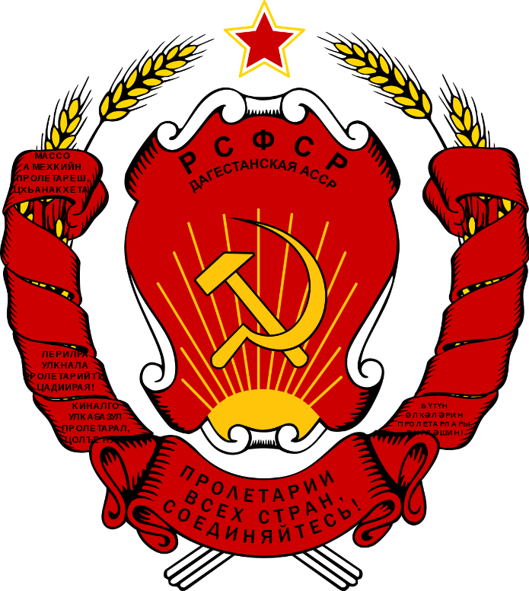

Цели классного часа:
1. Привить детям чувство любви к Родине, к родному краю; воспитание патриотизма.
2. Пробудить интерес к истории родного края.
3. Приобщать учеников к прекрасному, к богатому культурно-историческому наследию малойРодины.
4. Воспитание нравственности.

Эпиграф:
В ладони сердце можно уместить,
Но в сердце целый мир не уместишь.
Другие страны очень хороши,
Но Дагестан дороже для души.
(Р. Гамзатов)

Родина! Это самое великое, самое близкое , что есть у человека. Большая она у него или маленькая, тоже зависит от самого человека, от его знаний, умения понимать, любить и беречь Родину. Любовь к Родине сравнивают с любовью к матери. Есть такая поговорка: “Кто мать родную не полюбит, не полюбит и Родину”. И родителей и Родину мы приобрели с момента нашего рождения. Родину, как и родителей не выбирают. Они даются человеку один раз навсегда, до конца жизни. Наши отцы и деды крепко любили свою Родину – Дагестан и твердили, что „Родина без нас может обойтись, но мы без Родины – никогда ”

История образования Дагестана
13 ноября 1920 года в Темирхан-Шуре состоялся Чрезвычайный съезд народов Дагестана, накотором нарком по делам национальностей РСФСР И. Сталин по поручению Советского Правительства огласил декларациюоб автономии Дагестана. В своем выступлении Сталин отметил, что Дагестан должен быть автономным. Он должен иметь свое внутреннее управление, построенное на основе обычаев, нравов, применительно к своему быту,сохраняя в то же время тесную связь с другими народами, особенно с русским народом.
Провозглашение этого исторического акта в жизни дагестанских народов было встречено съездом с необычным восторгом как событие величайшей важности. Съезд избрал полномочную делегацию, котораядолжна была разрешить все организационные вопросы, связанные с образованием автономной республики.
20 января 1921 года ВЦИК принял декрет об образовании Дагестанской АССР. Декретзаконодательно оформил выраженную Чрезвычайным съездом волю дагестанцев и заложил юридические основы общедагестанской автономной национальной государственности. Декрет по своей сути был временной Конституцией республики. В нем указывалось,что Дагестанская АССР образуется как часть РСФСР, со всей территорией бывшей Дагестанскойобласти,Хасавюртовского округа (бывшей Терской области) и Каспийского побережья Дагестана, включая рыболовный район.
Государственный флаг Республики Дагестан является официальным государственным символом Республики Дагестан.Государственный флаг Республики Дагестан представляет собой прямоугольное полотнище из трех равновеликих горизонтальных полос: верхней - зеленого, средней - синего и нижней - красного цвета.
Зеленый-олицетворяет жизнь, изобилие дагестанской земли и одновременно выступает как традиционный цвет ислама.
Голубой (синий) - цвет моря (восточную часть республики омывает Каспийское море), символизирует красоту и величие дагестанского народа.
Красный - означает демократию,просветительскую силу человеческого разума в процессе созидания жизни, мужество и храбрость населения Страны гор (Дагестана).

Государственный герб Республики Дагестан представляет собой круглый белого цветагеральдический щит, в центральной части которого изображен золотой орел. Над ним помещено изображение золотого солнца в виде диска, окаймленного спиральным орнаментом. У основания щита расположены бело-золотого цвета снежные вершины
гор, равнина, море и в картуше - рукопожатие, с обеих сторон которых проходит зеленая геральдическая лента с надписью белыми буквами: "Республика Дагестан". В верхней половине щит обрамлен золотой полосой, в нижней – двумя орнаментальными кантами:слева - синим, справа - красным.
Герб Дагестана отражает политическое, историко-культурное единство более 30 родственных этносов, сформировавшихся на относительно небольшой территории на СеверномКавказе. Орел вмеждународной символике означает власть, верховенство, государственную прозорливость. Ународов Дагестана он одиниз наиболее почитаемых представителей мира животных, олицетворение независимости исвободы, мужества и храбрости,гордости и стойкости, выносливости. Он символ лучших черт национального характера дагестанцев-национальнойгордости, открытости, миролюбия, гостеприимства. Эту же идею выражает и усиливаетрукопожатие. Оно как бы передаеттепло, говорит о поддержке, добром приветствии "салам алейкум".

Цахурцы, Лакцы, Кумыки, Аварцы,
Каспийск, Махачкала, Дербент, Кизляр.
Переплетением городов и наций,
Прославился прекрасный Дагестан.
Лезгин, Рутулец, Табасаран, Агулец,
Даргинец брат, плечом к плечу стоят.
И крепость их как горные вершины,
В которых гордые орлы парят.
В едином духе множество народов,
В лезгинском танце горные орлы.
В сердец единстве сила Дагестанцев,
В бесстрашии воинов душа Нарын Калы.
Долг горца оказать гостеприимство,
Он никогда его не нарушал.
И каждый там оставил свое сердце,
Кто на Кавказе щедром побывал.
И так заведено в горах Кавказских,
Друзей навеки верных обретешь.
Наполнив рог, когда из бочек Дагестанских,
За дружбу с ними тост произнесешь.
Труднее нам жить, умирать тяжелей
Без дружбы погиб бы мой малый народ
– Великий лишь тем, что любовью живёт.
Нам верная дружба и песня о ней
Нужнее, чем воздух, и хлеба нужнее.

Многоязычен, многокрасочен Дагестан. Много разных обычаев сохраняют его народы. Есть у Дагестана и свой кодекс чести.

1-й кодекс: Любовь к родному очагу, народу, родной земле.
2-й кодекс: Справедливость и честность.
Учили деды в старину:
- Ты не поддакивай вруну,
А иначе тебе придётся
С ним разделить его вину.
3-й кодекс: Доброта, великодушие, милосердие.
Если верный конь, поранив ногу, вдруг споткнётся, а потом опять
Не вини его – вини дорогу, и коня не торопись менять.
4-й кодекс: Честь и собственное достоинство.
Трусоватого мужчину, если встретишь где-нибудь,
Знай, что он не Дагестанец, не из Дага держит путь.
Дагестанские мужчины мелкой дрожью не дрожат,
Своей доблестью и честью больше жизни дорожат.
5-й кодекс: Скромность.
Наши девушки стыдливы, ходят плавно как луна –
След в пыли не остается, и походка не слышна.
6-й кодекс: Рассудительность.
Размолвки до вражды не доводи,
Обидчивость – дурная привереда
При встрече словом „Здравствуй” устыди,
Не поздоровавшегося соседа.
7-й кодекс: Дружба и коллективизм.
Один за всех в беде суровой,
Крутой. И все – за одного.
Таков древнейший, вечно новый
Закон народа моего!
8-й кодекс: Уважение к людям.
Зовут отцом того, кто сед,
В почтении к сединам,
Тому, кому не много лет,
Я называю сыном.
9-й кодекс: Трудолюбие.
Пусть пахарь усерден весною - его не похвалят у нас
Лишь только осенней порою увидятся как напоказ
Итоги забот хлебороба – когда уж снопы свезены,
И зерна берутся на пробу в ладони – и если крупны,
И много их в колосе крепком - тогда земледельцу хвала!
У нас так ведется от века. Земля эту мудрость дала.

